Revision History
Version | Date | Remarks
V1.1 | 18/11/2025 | 第一次提交
V1.2 | 22/11/2025 | 修改：“bmi088应使用SPI协议”

学习任务目录：
—————————————————————————————————————
本学期内完成：
TIM——OC&PWM
TIM——IC&PWMI&编码器接口
AD
DMA
USART
IIC
SPI
CAN
M2006电机
PID控制器
Freertos
—————————————————————————————————————
其余学习任务：
全向轮/麦轮底盘模块控制
云台模块控制
发射模块控制
云台，底盘结合，实现云台跟随和“小陀螺“

学习  项目 | 子项目 | 难度 | 要求 | 实践项目 | 理解 | 推荐资料
GPIO | 认识STM32 GPIO | 😁 | 了解 |  | • GPIO是什么  • 了解如何查阅正 在使⽤的芯⽚各 引脚分布  • 电源引脚、晶振 引脚、复位引 脚、下载引脚、 BOOT引脚、 GPIO引脚的作⽤ 是什么 | 江协科技系列视频
GPIO | GPIO的电⽓特 性和引脚复⽤ | 😁😁 | 理解 |  | • 上拉电阻、下拉 电阻是什么  • ⾼阻态是什么  • 输⼊浮空、上 拉、下拉有什么 区别  • 开漏、推挽输出 有什么区别  • GPIO的复⽤功能 模式是什么 | 江协科技系列视频
GPIO | 配置、使⽤  GPIO | 😁😁😁 | 掌握 |  | • 了解GPIO外设时 钟配置与使能  • 了解GPIO各个电 ⽓特性配置  • 掌握如何驱动 GPIO的输出和输 ⼊ • 掌握stm32基本编 程模式 | 江协科技系列视频
TIM -Timer Internal Module（定时器内部模块） | OC- Output Compare 输出比较  &  PWM-  Pulse Width Modulation（脉冲宽度调制） | 😁😁😁😁😁 | 掌握 | 选做：控制舵机  控制无源蜂鸣器发出C4 D4 E4 F4 G4 A4 B4等音高的蜂鸣 | • 理解PWM概念， 常⻅作⽤  • 掌握PWM占空⽐ 计算  • 理解PWM输出原 理，掌握软件模 拟输出和定时器 输出的实现⽅式 | 江协科技系列视频
TIM -Timer Internal Module（定时器内部模块） | IC-  Input Capture 输入捕获  &  PWMI-  Pulse Width Modulation Input 脉冲宽度调制输入 | 😁😁😁😁😁 | 理解 |  | • PWMI是干什么的  •应用示例：  读取舵机pwm信号判断当前角度；  读取电调（全称是电子调速器-electronic speed controller ，简称ESC）的pwm信号获取粗略电机转速用于控制闭环（联系到基础控制器设计篇的pid控制器）  红外测距模块获取距离 | 江协科技系列视频
TIM -Timer Internal Module（定时器内部模块） | 编码器模式 | 😐 😐 😐 | 理解 | 选做：使用旋钮编码器读取速度  用增量式光电编码器、绝对值光电编码器或霍尔编码器获取电机转速 | •基本原理  •什么是正交脉冲，怎么用它来判断方向 | 江协科技系列视频
AD-  Analog-to-Digital Conversion （模拟-数字信号转换） |  | 😐 | 理解 | 选做：了解航模等遥控器的原理，使用摇杆模块和小拨杆等自己设计一个遥控器发送端  学会使用ADC采集电压， | • ADC转换模式  • ADC通道  • CubeMX配置ADC | 江协科技系列视频
DMA-Direct Memory Access （直接存储器存取 |  | 😐 😐 | 掌握 |  | •了解STM32中的两种存储器（ROM,RAM）及特性  • DMA的概念，原 理，作⽤  • 熟悉CubeMX对 dma的配置，hal 库中dma常⻅函数接⼝的使⽤ | 江协科技系列视频
USART-  Universal Synchronous/Asynchronous Receiver/Transmitter （通用同步/异步收发器） |  | 😨 😨 | 理解 | 必做：了解DawData,FireWater,JustFloat三种协议的区别，用其中一种协议实现向上位机发送陀螺仪数据，并且生成数据曲线  选做：使用串⼝空闲中断接收和DMA  选做：学习如何发送一个HEX包，如何使用包头包尾确保数据帧安全 | • 同步，异步  • 双⼯，半双⼯  • 串⾏，并⾏  • 波特率与传输时间计算，停⽌位，起始位，奇偶校验位  •理解空闲中断原理  • 实现不定⻓数据收发  • 熟悉串⼝空闲中断接收和DMA收发的过程 | 江协科技系列视频
IIC-  Inter-Integrated Circuit（内部集成电路总线） |  | 😨 😨 😨 😨 | 理解 | 选做：读取mpu6050数据，了解mpu6050工作原理  学习使用OLED显示屏，实现显示数字，字符，字符串，和清除等功能，在OLED屏幕打印一些数据（例如前面ADC采集到的电压和陀螺仪数据） | • 四条线含义作⽤  • 四种通信模式  • 全双⼯原理 | 江协科技系列视频
SPI-  Serial Peripheral Interface（串行外设接口） |  | 😨 😨 😨 😨 | 理解 | 选做：读取PS2手柄数据  7轴LED屏幕的实现  读取大疆c型开发板上的bmi088数据 | • 两条线含义作⽤ • 起始结束应答空 闲信号  • 读写过程 | 江协科技系列视频
大疆c型开发板 |  | 😁😁😁⬇️⚡24V⬇️💀 | 掌握 | 选做：读取bmi088数据 | •牢记XT30，XT60等接口的正负，一定要注意用电安全避免受伤！！  •浏览数据手册，了解该板外设资源 | RoboMaster 开发板C型用户手册（登录RM官网下载）
CAN- Controller Area Network（控制器局域网） |  | 💀 💀 💀 | 理解 | 选做：使用自己写的can通信文件（可以使用hal库提供的函数）来读取/驱动M2006电机 | • 差分信号原理  • 物理层结构，终端电阻，can收发器  • CAN总线特征，帧格式，位同步，仲裁，错误处理  • stm32can控制器结构，邮箱收发机制，过滤器  • 使⽤cubemx配置 can通信 | 【【中科大RM电控合集】小白也能看懂的CAN通信+STM32CubeMX编程】https://www.bilibili.com/video/BV1HY411D7Ar?vd_source=044181b3f81d750c7a9afe22a0af3fe5
DJI-M2006电机；C610电调： |  | 💀 💀 | 掌握 | 此环节注意安全！  必做：读取电机反馈信息 | •看用户手册，了解电机概况；  •2006这个命名有什么含义？ | 用户手册（官网下载）
基础控制器设计 | 低通滤波器 | 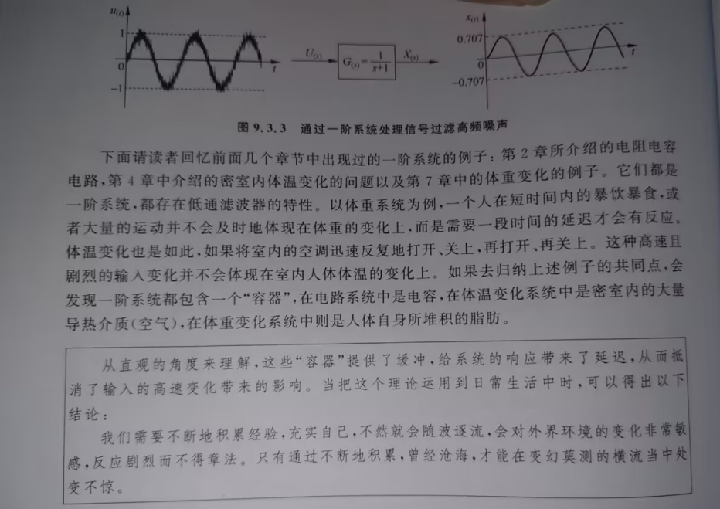  😨😨😨 | 理解 |  | •只要求会使用，了解低通滤波会对信号造成什么影响，什么样的信号要设置什么样的截止频率  •时域效果：把快速起伏“装”起来再缓慢释放→看上去平滑且造成整体滞后 | https://blog.csdn.net/sy243772901/article/details/119608204?fromshare=blogdetail&sharetype=blogdetail&sharerId=119608204&sharerefer=PC&sharesource=xiaomingzxcc&sharefrom=from_link
基础控制器设计 | PID（Proportional-Integral-Derivative 比例-积分-微分控制器） | 😁😐😨💀 | 掌握 | 必做：自己设计一个pid控制器，用它分别实现2006电机速度闭环和角度闭环（先控制不经过减速箱减速的电机pigu的速度和角度），并分别把当前速度、目标速度和当前角度、目标角度发送到VOFA上位机形成曲线，观察p、i、d三项分别对系统的响应有什么影响 | •学习理解经典pid的基本原理  •在一个闭环控制的系统中，p,I,d三项都有什么作用，他们分别充当什么角色？  •学习理解串级pid的基本原理 | 【从不懂到会用！PID从理论到实践~】https://www.bilibili.com/video/BV1B54y1V7hp?vd_source=044181b3f81d750c7a9afe22a0af3fe5
RTOS-  Real-Time Operating System（实时操作系统） | freertos | 💀😨😐😁 | 掌握 | 必做：  • 创建三个任务  • task1专⻔控制呼吸灯，自定义表示运行状态  • task2专⻔处理 上位机串⼝数据，提取指令，并将数据和指令发送给task3  • task3 将task2发送过来的数据和指令发送到上位机显示 ，并至少实现以下功能：根据指令控制2006电机目标角度（注意是出轴角度，也就是经过减速箱后的角度），并可以实现让电机旋转多圈（比如输入420°，电机就转420°，再输入-500°，电机就反转500°，最后的位置是较初始位置-80°的地方）  • 其他⾏为可⾃⾏ 发挥创造 |  | 【FreeRTOS入门与工程实践 --由浅入深带你学习FreeRTOS（FreeRTOS教程 基于STM32，以实际项目为导向）】https://www.bilibili.com/video/BV1Jw411i7Fz?vd_source=044181b3f81d750c7a9afe22a0af3fe5
git | Gitea | 😐😁😁😁😁 | 掌握 | 必做：登录战队官网（）根据教程注册一个gitea账号，加入战队仓库，创建一个自己的工程仓库，并向远程仓库推送一次代码；初步掌握使用vscode内置插件的推送方式  选做：学会使用各种git指令进行git操作 | •了解git有什么好处，可以用来干什么 | 【Git分支与合并】https://www.bilibili.com/video/BV1rC411V7uJ?vd_source=044181b3f81d750c7a9afe22a0af3fe5

关于电控组柜子中的各种外设小模块，大家不认识的可以直接用手机淘宝识图搜索，CSDN网站上也有很多资料。理论和实践中间还有一座大山，希望大家多多的玩一玩这些小模块，加深自己对上述理论学习的理解。
还要注意的是，大家要一同维护这里的卫生，不要乱扔乱放东西，用完的小模块放到对应的盒子里摆放好。多与其他同学相互交流，尽快与同组同学，以及其他组同学熟悉起来。

